Tillsynsbegäran – information om höga naturvärden i avverkningsanmälan A 28452-2022 i Aneby kommun
Denna tillsynsbegäran behandlar höga naturvärden i avverkningsanmälan A 28452-2022 i Aneby kommun som inkom 2022-07-05 och omfattar 1,2 ha.
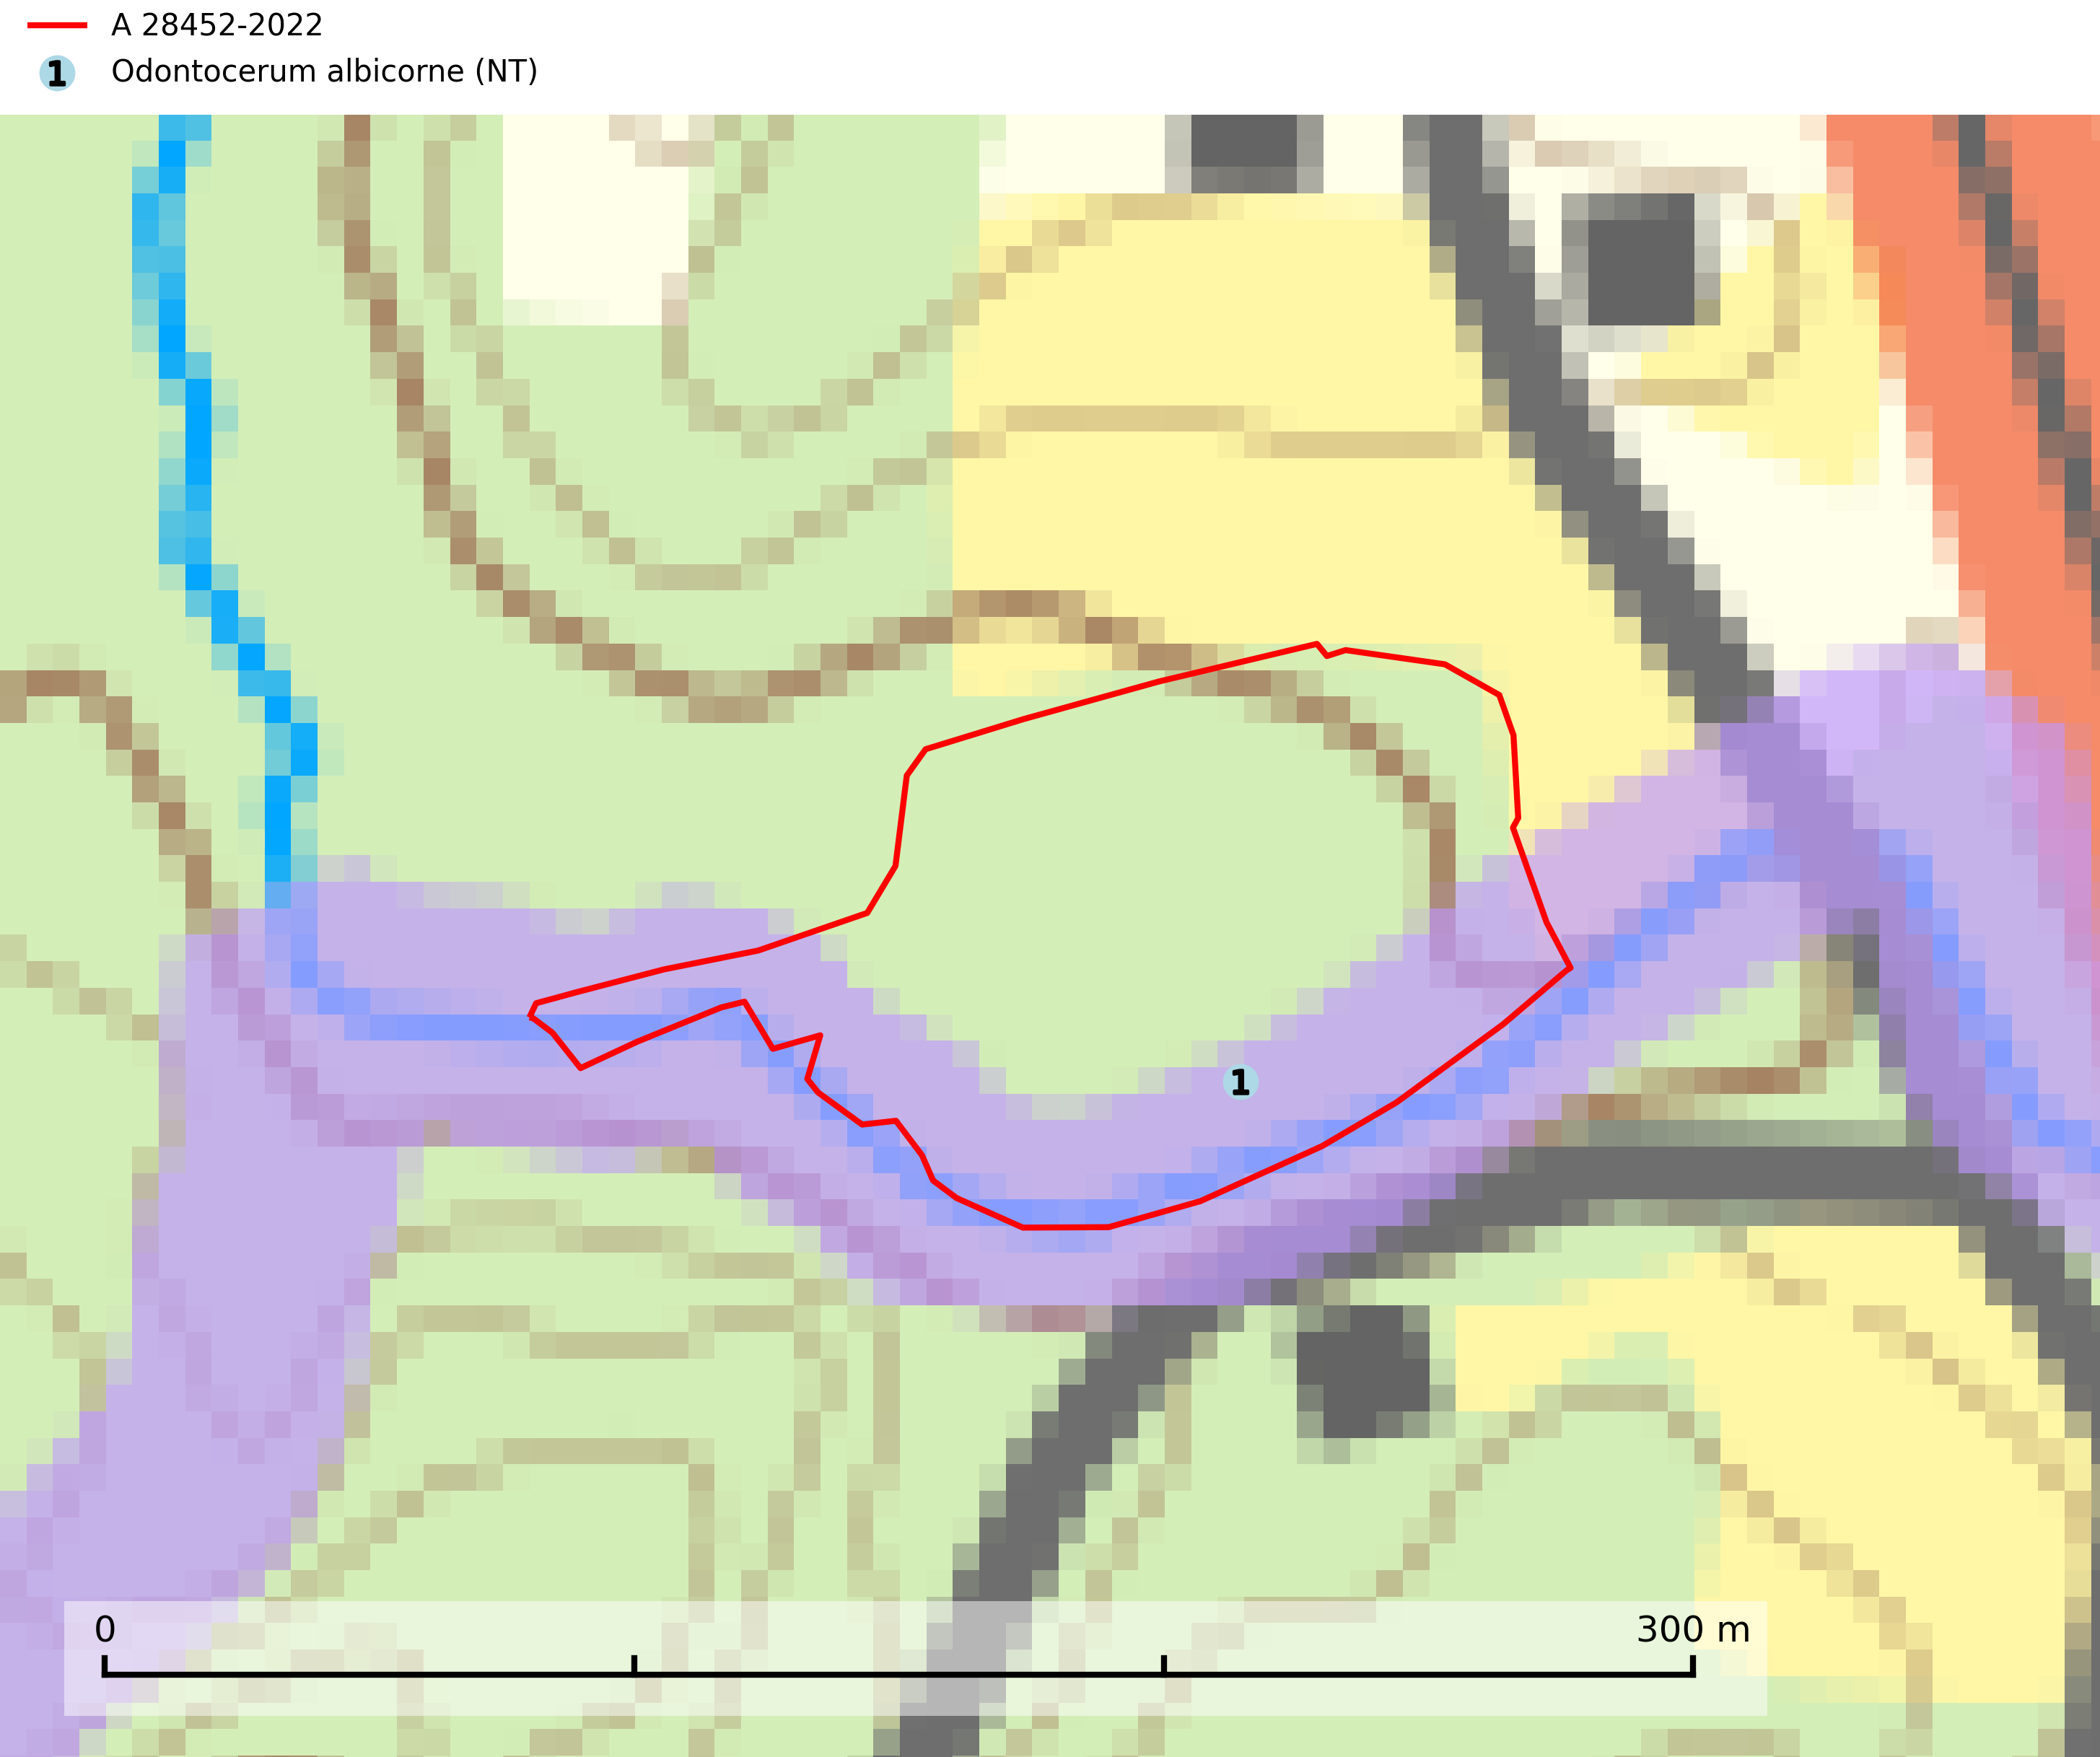
Figur 1. Fyndplatser för naturvårdsarter i avverkningsanmälan. Markörer utan svart kant är placerade på fyndplatsen. Markörer med svart kant är placerade vid sidan av fyndplatsen och har ett svart streck som visar fyndplatsens exakta position. Kartans mittpunktskoordinat är N 6407163, E 491797 i SWEREF 99 TM.
I avverkningsanmälan finns fynd av 1 naturvårdsarter, varav 1 är rödlistad: Odontocerum albicorne (NT). Se Figur 1.

Tillsynsbegäran
Vi begär härmed att Skogsstyrelsen fattar beslut enligt miljöbalken som säkerställer att skogens höga naturvärden bevaras samt att EU-lagstiftning efterlevs och att artskyddsbrott förhindras.
Vi önskar även ta del av de ställningstaganden och beslut som myndigheten meddelar till följd av aktuell avverkningsanmälan och föreningens inlaga (se 34 § förvaltningslagen).

Naturvårdsarter och fridlysta arter
Nedan följer beskrivningar av de naturvårdsarter och fridlysta arter som har sina livsmiljöer och växtplatser i den avverkningsanmälda skogen. De påträffade naturvårdsarterna är ett tydligt kvitto på att det rör sig om en skog med höga naturvärden.
Odontocerum albicorne (NT) är en nattslända som är känd från ett flertal bäckar längs sluttningarna av de skånska åsarna, samt spridda fynd i Halland, Småland och Västergötland. Larverna lever i steniga bäckar med källflödeskaraktär och med relativt högt pH. Tycks vara exklusiv i sina krav (kräver bl.a. rent vatten). Vid de vatten som idag hyser arten bör man bilda blandskogsbevuxna skyddszoner längs stränderna samt avstå från regleringar. Vidare bör verksamheter som leder till grumling av och/eller syrgasbrist i vattnet undvikas. Fortsatta kalkningsinsatser är förmodligen nödvändiga för att trygga dess fortlevnad i nuvarande numerär (SLU Artdatabanken, 2026).

